Практическая работа

Анализ наружной рекламы

Теоретическая часть

**Брэндинг** - это деятельность по созданию долгосрочного предпочтения к товару, основанная на совместном усиленном действии на потребителя:

• товарного знака;

• упаковки;

• рекламных обращений;

• других элементов рекламы, объединенных определенной идеей и однотипным оформлением, выделяющих товар среди конкурентов и создающих его образ **(brand image)**. В рамках бренд-имиджа учитываются физические свойства продукта, чувства, которые он вызывает у потребителя, и апеллируют не только к сознанию, но и к эмоциям, воздействуя на подсознание. Если товару на рынке сопутствует успех, высокая репутация, то всегда найдутся подобные ему товары, повторяющие его пользующийся популярностью образ. Поэтому брэндинг - постоянно развивающаяся деятельность, отсекающая конкурентов.

Эффективность брэндинга во многом зависит от информированности целевой группы и ее приверженности идее (мифу) брэнда. Причем сильный брэнд, устойчивый к рыночным коллизиям, характеризуется высокой степенью приверженности к нему целевой группы.

**Эффекты, достигаемые при помощи брэндинга:**

* поддержание запланированного объема продаж на конкретном рынке и реализация на нем долговременной программы по созданию и закреплению в сознании потребителей образа товара или группы товаров;
* обеспечение увеличения прибыльности в результате расширения ассортимента товаров и знаний об их общих уникальных качествах, внедряемых с помощью коллективного образа;
* отражение в рекламных материалах и кампаниях культуры страны, региона, города и т. д., где изготовлен товар, запросов потребителей, для которых он предназначен, а также особенностей территории, где он продается;
* использование таких факторов обращения к рекламной аудитории, как исторические корни, реалии сегодняшнего дня и прогнозы на перспективу.

**Учет национальных особенностей (в частности языка) при создании брэнда.**

На мировом рынке из каждых 20 новых брэндов 17 терпят фиаско в основном потому, что большинство рекламодателей, экономя денежные средства, стараются создать «универсальные брэнды» для всех без исключения потребителей, не дифференцируя их на сегменты. В результате брэнды лишаются индивидуальности, не несут уникальных торговых предложений и не удовлетворяют никого. Исследования показывают, что исключительно важное значение для формирования брэнда в сознании потребителя имеет словесный товарный знак **(brand name)**, передающий определенное рекламное послание потребителю и способствующий положительному восприятию или, наоборот, отторжению брэнда, так как он является наиболее сильным и запоминающимся «идентификатором» конкретного товара. *По мнению различных экспертов, в России приверженность к иностранным названиям исчезает, и большинство производителей предпочитает давать русские имена своим товарам.* Опросы потребителей подтверждают стабильное увеличение популярности отечественных брэндов, особенно продуктов питания, причем ориентация потребителя на тот или иной брэнд зависит от его социального положения.

Но в отечественной практике разработки товарных знаков серьезные трудности нередко возникают из-за *особенностей русского языка*, в частности фонетических. Многие, даже зарегистрированные словесные товарные знаки, созданные в нашей стране, не могут выполнять своих функций на зарубежных рынках. Например, поставщику **снегокатов** было отказано в регистрации товарного знака **«Чук и Гек»** в Финляндии, так как в финском языке нет звука «ч» и финнам непонятен смысл этих слов. Несколько раз с такими трудностями встречались и производители автомобилей. Например, название автомобиля **«Запорожец»** в финском языке оказалось созвучным выражению, которое можно перевести как «свиной хвостик». Кроме того, слово «Запорожец» трудно произносимо для большинства зарубежных потребителей. Поэтому на экспорт этот автомобиль шел под товарным знаком **«Ялта»**. Товарный знак **«Жигули»** также оказался непригодным для экспортных моделей. Это слово на других языках имеет фонетическое совпадение со словами, абсолютно не подходящими для рекламных целей. Например, во французском языке «жиголе» означает «сутенер», а «жигу» - «дылда». В арабском языке оказалось несколько сходных, по звучанию слов, среди них: «загули» - фальшивый, «джугуль» - крайне невежественный. В языках стран Скандинавии вообще отсутствуют звуки «ж» и «з». Указанный автомобиль в экспортном варианте получил название **«Лада»**. Есть такие совпадения и в названиях иностранных товаров. Выпускаемый **«Фиатом»** автомобиль **«Уно»** в Финляндии звучит как «дурень». Так что продукт даже высокого качества обречен на провал в регионах, где его наименование будет неприличным или вызывать негативные ассоциации.

Практическая часть

Для анализа было выбрано 5 объектов:

- 3 объекта – рекламные щиты сотовой связи «Билайн»;

- 1 объект – наружная вывеска парикмахерской;

- 1 объект – рекламный щит батончика «Сникерс».

**Критерием** для отбора объектов послужило **использование животных в рекламе товаров, непосредственно не связанных с самими животными** (например, не корм для животных). Я считаю, что использование животных (как самих, так и их образов), является удачным ходом для многих рекламных акций. Дело в том, что многие животные – это готовый **стереотип (готовое представление)**. Когда человек видит то или иное животное, то у него сразу же возникают определённые ассоциации. Например: кошка – гуляет сама по себе, лев – царь зверей и т.п. К тому же во многих психологических исследованиях доказано, что использование вида природных ландшафтов, отдельных элементов живой природы, животных (в их естественных и специально созданных условиях) воспринимается людьми в большинстве случаев **позитивно**. Это явление приобретает особую актуальность в условиях возрастания урбанизации.

Объект 1.



Готовое представление: каждому человеку известно с детства, что **улитка** – это животное, которое всегда при себе имеет укрытие (раковину, а в человеческом понимании **дом**). В данной рекламе было важно показать, что в сети «Билайн» по всему Поволжью действует единый тариф. А это означает, что, выезжая за пределы своей области или республики, вам не нужно беспокоится о роуминге. Поэтому, что касается оплаты сотовой связи, вы как бы остаётесь **дома.** Т.е. ваш телефон, подключенный к «Билайн», это частичка вашего дома. Здесь телефон, подключенный к «Билайн», можно сравнить раковиной улитки. Ассоциация усиливается ещё и тем, что раковина улитки раскрашена в цвета эмблемы «Билайн». Из всего вышесказанного появляется слоган для этой рекламы: **Мой дом всегда со мной!**

Объект 2.

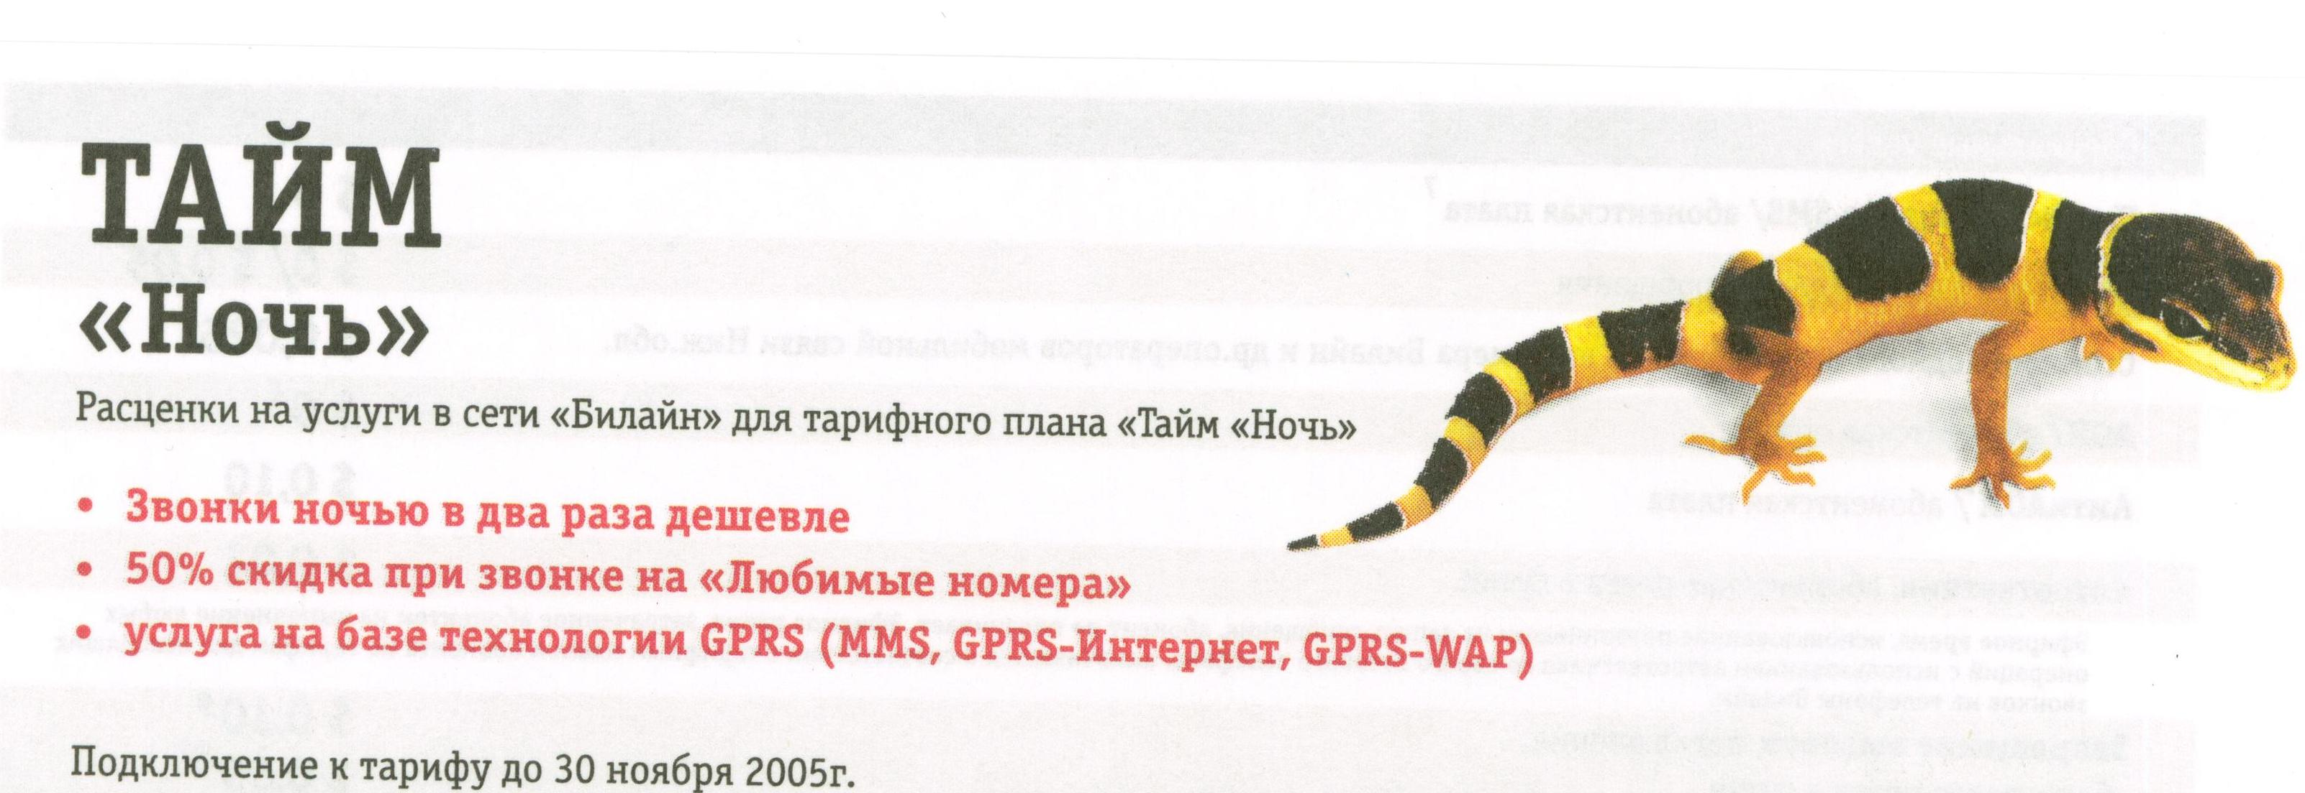

Готовое представление: **хамелеон** – известный символ **изменчивости**, **приспособления** к окружающей среде, к обстоятельствам. В данном случае важно было показать, что новый тариф «Билайн» (Тайм «Ночь»), является **изменчивым** в зависимости от времени суток. Обладатели данного тарифа днём платят по одной тарификации, ночью по другой – более выгодной. Т.е. как только меняется время суток, ваш тариф меняется как хамелеон, подстраиваясь под новые обстоятельства. В данной рекламе, как и в предыдущей, хамелеон окрашен в фирменные цвета «Билайн».

Объект 3.

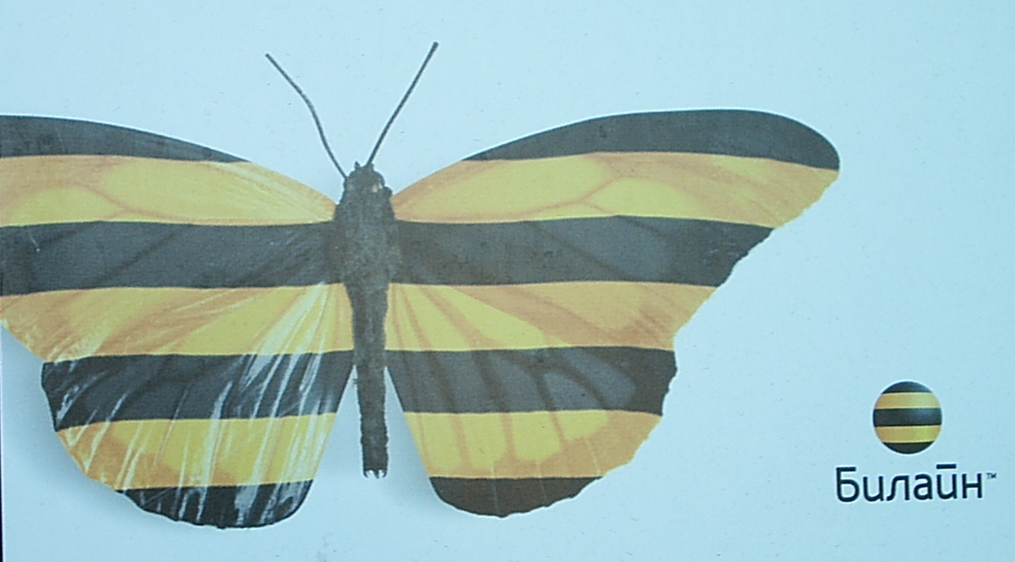

Готовое представление: **бабочка** является олицетворением **легкости, красоты, весны, влюбленности.** Целью данной рекламы, с моей точки зрения, было обращение к конкретной аудитории – молодым людям. Дело в том, что для данного контингента важнейшей частью жизни является взаимоотношение с противоположным полом, т.е. для обращения к молодым людям можно использовать такие категории как любовь, влюбленность, увлеченность. А по ассоциативному ряду это близко к тому, что символизирует собой бабочка.

На плакатах с использованием бабочки используются два вида призыва: **«Влюбляйтесь!»** и **«Общайтесь!».**

В рассмотренных примерах наружной рекламы можно выделить ряд **удачных** моментов:

- удачный подбор животных, образ которых передаёт основную рекламную идею, характеристики рекламируемой услуги;

- нет ничего лишнего, ничто не отвлекает человека от восприятия главной информации: на белом фоне довольно крупно изображено животное, написан слоган и минимум более конкретной информации.

Для всех примеров рекламы Билайн существует один общий **«минус»:** некоторые животные могут негативно восприниматься частью людей. Например, некоторые не переносят рептилий (хамелеон), у других негативные эмоции вызывают насекомые (бабочка).

Объект 4.

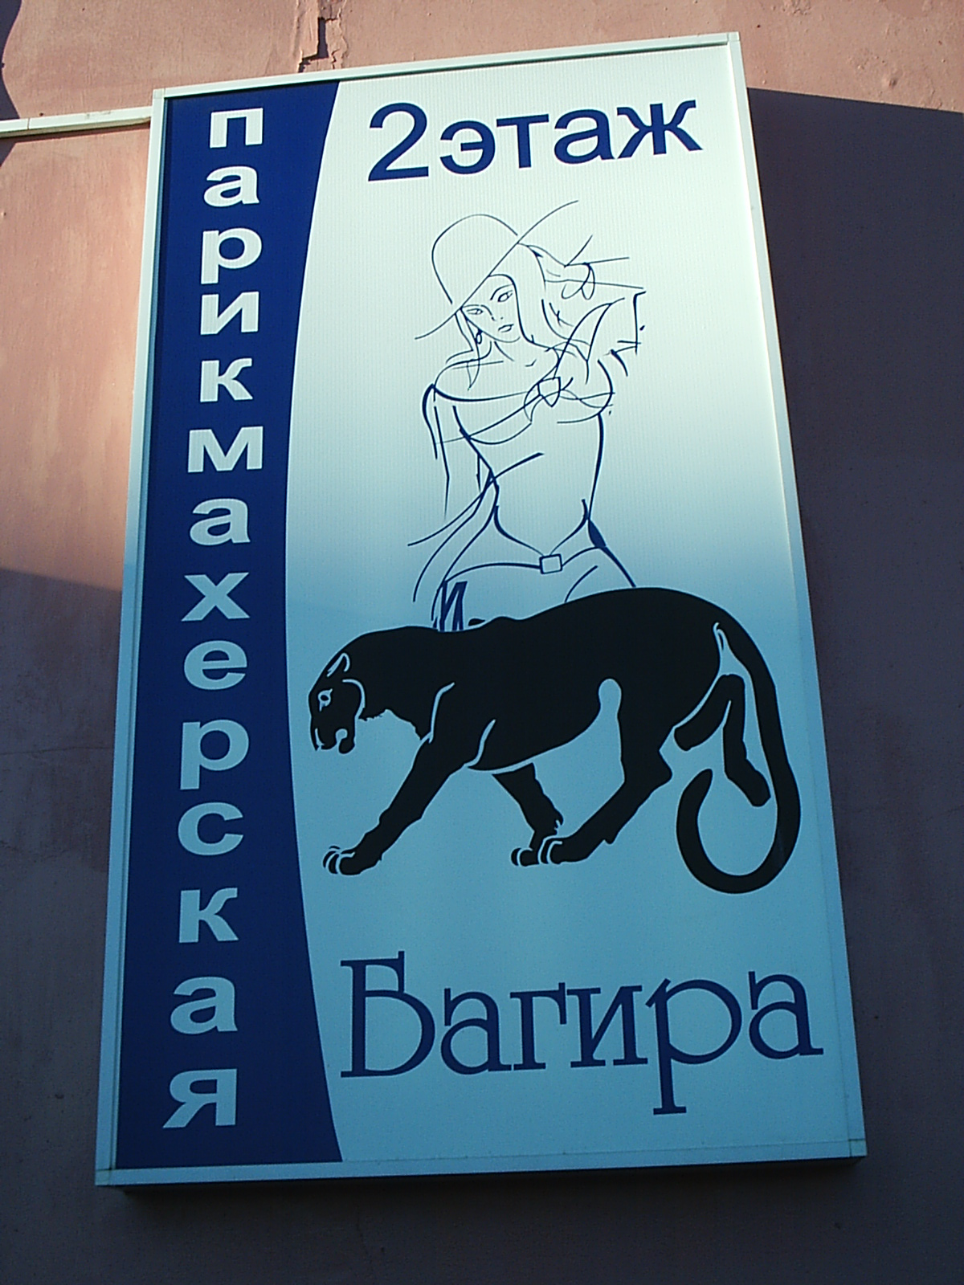

Готовое представление: **пантера** **Багира** – символ **женственности, грациозности, загадочности.** Большинство представительниц прекрасного пола хотят обладать качествами, которые олицетворяет образ пантеры. Один из путей достижения желаемого – это посещение салонов красоты, массажных кабинетов, и в том числе парикмахерских. В данном случае парикмахерская так и называется «Багира». На вывеске соседствуют пантера и женщина. Их изображения находятся в контрасте друг с другом: пантера нарисована чёрным глубоким цветом, а женщина обозначена лишь лёгкими, но очень завлекающими штрихами. Я считаю, что **«плюсом»** в данном примере является удачный подбор животного, а так же продуктивное использование контраста. **«Минус»:** для более активного привлечения клиентов необходимо перечислить на вывеске конкретные услуги, которые предоставляет данная парикмахерская.

Объект 5.



Готовое представление: **акула** всем известный опасный **хищник**, о её рядах зубов ходят целые легенды. Всем известны страшные истории, когда акула нападала на человека.

Новый «Сникерс» называется Hard, т.е. «жесткий, твердый». Такое название он получил из-за повышенного содержания орехов. Здесь человек сравнивается с хищником: в данном случае с акулой (есть ещё аналогичная реклама с волком). На плакате человек даже противопоставляется акуле, он конкурирует с ней за право обладать «Сникерсом». Слоган на плакате подтверждает визуальную информацию: **При жестких приступах голода.**

Наиболее **удачным** в данном объекте рекламы можно назвать сравнение человека и животного, а так же использованный стиль графики.

**Негативным** моментом можно назвать то, что изображение на плакате несёт в себе большой заряд агрессивности.